Review Source Visualizer

# Source Visualizer:

* Hỗ trợ Java
* Plugin của Eclise

Cài đặt :

* Help->Install new software -> Add <http://sourceforge.net/projects/drgarbagetools/files/eclipse/4.2/stable>
* Tải về Source Visualizer
* Cài đặt và restart eclipse

Sử dụng :

* Right click vào file source code chọn opend with Source Visualizer

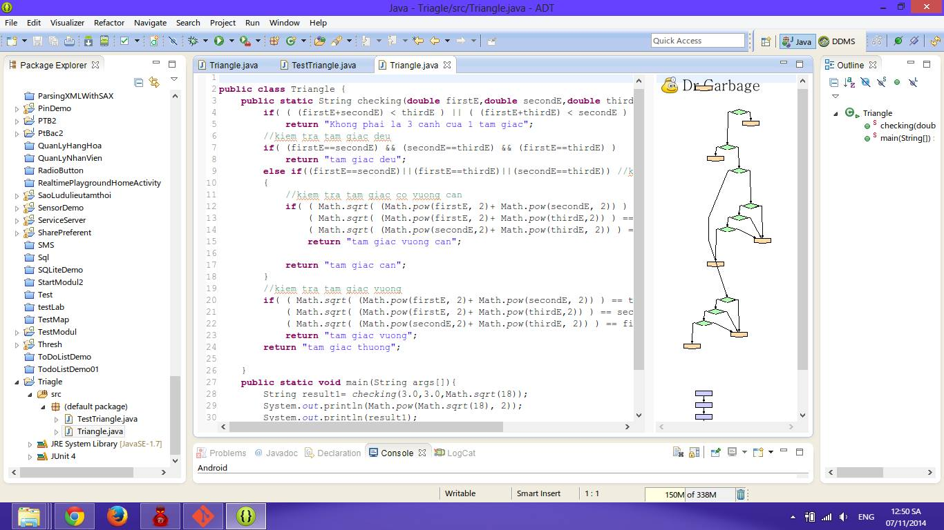

Bài 2:

Spec Explorer là sản phẩm đi đầu trong các thử nghiệm Model-Based (MBT) cuộc cách mạng trong kiểm thử phần mềm. Nó là một công cụ mở rộng Microsoft® Visual Studio® cho việc tạo ra các mô hình hành vi của phần mềm, phân tích các mô hình trực quan với đồ họa, kiểm tra tính hợp lệ của các mô hình, và tạo ra các trường hợp thử nghiệm từ các mô hình.